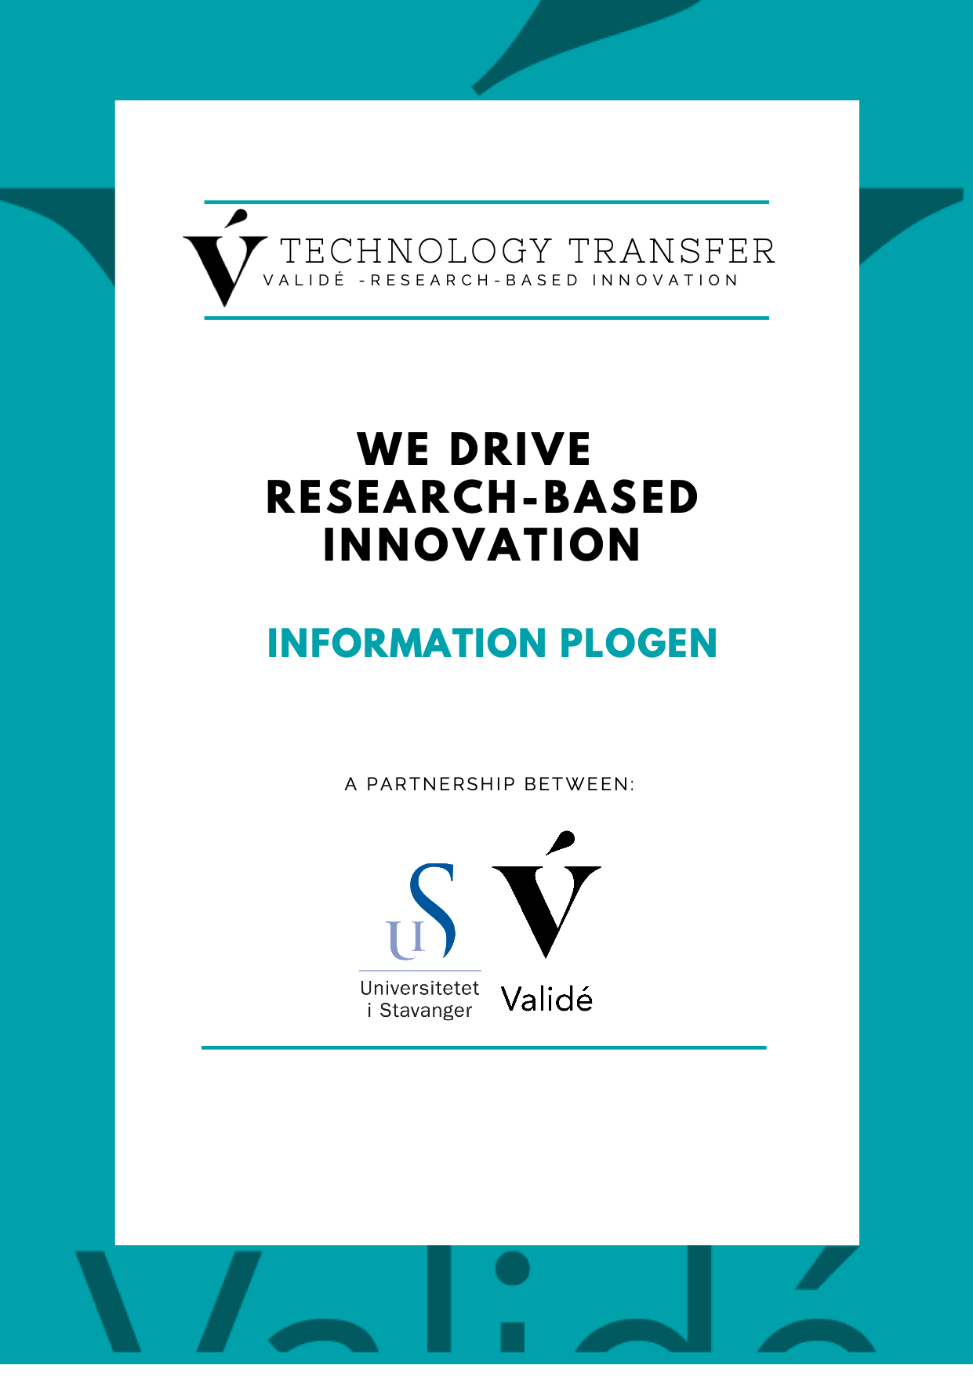

INFORMASJON PÅ NORSK

Hva er Plogen?
Plogen er et finansieringsinitiativ som støtter forskningsbaserte innovasjonsprosjekt som leder til utvikling av nye produkt og tjenester.
Plogen-prosjekter ligger normalt på 50 - 100.000 NOK, men kan i godt dokumentert særtilfeller søke høyere beløp. Validé vil vurdere prosjektene case-by-case.
Finansiering er tilgjengelig – send inn en søknad nå!

Hvem kan søke?
- Søkere må være ansatte hos Universitetet i Stavanger (UiS) gjennom hele prosjektperioden
- Konseptet/idéen må være relatert til søkerens forskningsområde og interesseområde
- Både interne og tverrfaglige prosjekter og søknader sendt inn av team er ønskelig
Dersom søknaden ikke kvalifiserer til støtte fra Plogen-programmet, vil Validé gi en vurdering av prosjektet og omdirigere deg til riktig program.
Plogen midler er i utgangspunktet beregnet for fast ansatte ved UiS, men det vil også foreligge muligheter for studenter som kan ta kontakt med Validé (izaskun@valide.no). Studentprosjekter blir vurderte case-by-case.

Vurdering
Følgende punkter vil bli vurdert:
- Konseptets grad av innovasjon
- Søkerens forskningsbakgrunn og forankring i tidligere og/eller nåværende forskningsprosjekter
- Søkerens engasjement for å gjennomføre et innovasjonsprosjekt
- Markedsmuligheter, bruksområder, hvorfor konseptet er kommersielt interessant, samfunnsøkonomisk nytte
- Prosjektets mulighet til ytterligere finansiering fra programmer i Norges Forskningsråd, Innovasjon Norge, Regionale Forskningfond og Horizont
- Instituttleder skal signere søknaden før den sendes til plogen@valide.no slik at egeninnsats og formaliteter i henhold til ansettelse er vurdert
Søknadene vil bli vurdert fortløpende.

Finansiering
- Søkeren/søkerne må selv ha kontroll på budsjett og framdriftsplaner
- Søkeren/søkerne vil kunne få innovasjonsrelatert støtte og rådgivning fra Validé i tillegg til finansiering. Det kan være rådgivning om teknologiledelse, immaterielle rettigheter (IPR), avtaler, forretningsutvikling og annen søknadsskriving
- Enhver søker kan søke om penger til flere prosjekt; det er ingen begrensninger
- Validé lager en prioriteringsliste for å definere hvilke prosjekt som skal fokuseres på, og lager en faglig innstilling. Den endelige beslutningen over hvem som får Plogen-finansiering tas i samråd med direktør for innovasjonsavdeling ved UiS
- Enhver hovedsøker kan delta i ett eller flere andre prosjekt
- Han/hun kan søke flere ganger i løpet av året
- For alle søkere, og spesielt for dem som har søkt tidligere eller planlegger å søke flere ganger, så anbefaler vi å gi en tilstrekkelig sluttrapport etter hvert prosjekt. Det vil gi støtte til Validés evalueringsprosess og øker sjansen for fremtidig finansiering
- Pengene kan brukes både til direkte og indirekte kostnader, men hver søker må avklare utgiftene med arbeidsgiveren sin og med Validé. Eksempler på utgifter er: kostnader for materialer og tjenester (kjøp av kjemikalier, bestilling av programmeringstjenester, prototypingtjenester, tegninger osv.), reiser og overnatting relatert til kommersielt rettede konferanser, bransjemøter, menneskelige ressurser (studentarbeid, intern eller ekstern faglig støtte, etc.).

Prosjektinformasjon
- Prosjektet har en makstid for gjennomføring på 6 måneder
- Når søknaden er godkjent, har søkeren 15 dager på seg til å kontakte forskningsinstitusjonen han/hun er ansatt ved, og å starte prosjektet
- Når prosjektet er avsluttet, må den endelige rapporten sendes til Validé innen 2 måneder. Dersom prosjektet ikke starter og avsluttes i samme kalenderår, må både instituttadministrasjonen og Validé varsles innen rimelig tid
- Forskningsinstitusjonen og Validé må varsles snarest ved andre endringer, som for eksempel endringer i prosjektets tidslinje, omfang, ansettelsesstatus, osv.
- Prosjektet kan avsluttes og finansieringen kan trekkes tilbake ved vesentlige endringer i prosjektomfang, endring i ansettelsesstatus eller andre viktige faktorer

Framtidsperspektiv
Etter at prosjektperioden er avsluttet vil Validé vurdere resultatene å gi muligheter for videreføring. Dersom prosjektet resulterer i en oppfinnelse eller en ny og innovativ teknologi, vil Validé vurdere å innlemme oppfinnelsen i porteføljen for å kunne jobbe videre med prosjektet. Det videre arbeidet vil da være konsentrert om:
- Å beskytte de immaterielle rettighetene som patenterbare oppfinnelse, copyright, forretningshemmeligheter, design, kunnskap, etc.
- Sammen søke om midler til videre utvikling (f.eks. Milepælsprosjekt og verifiseringsprosjekt knyttet til FORNY programmet i Forskningsrådet)
- Etablere og bidra til å opprettholde strategisk samarbeid med offentlig og privat næringsliv
- Kommersialisering/produktutvikling/tjenesteutvikling ved lisensiering og/eller selskapsetablering
Det er ikke mulig å liste opp alle mulige utfall av et Plogen-prosjekt, men basert på tidligere erfaringer kan søkerne forvente: bransjestøttet forskningskontrakt, nasjonal og/eller EU-tilskuddssøknad, patentsøknad, oppstart av et selskap, start av pilotprosjekter, utvikling av en prototype og testing av denne, igangsetting av nye FoU-tiltak og samarbeidsprosjekter, publisering, bidrag til bachelor-/master-/doktorgradsavhandlinger, etc.

Spørsmål?
Kontakt izaskun@valide.no, johann@valide.no, kari.birgitte@valide.no eller ole@valide.no.
Send søknadskjema i .pdf og .doc format til plogen@valide.no. Navngi filene som Plogen, navn på søker og prosjekttittel.

INFORMATION IN ENGLISH

What is Plogen?
Plogen is a funding initiative that supports research-based innovation projects that lead to the development of new products and services.
Plogen projects are normally supported with 50,000 - 100 000 NOK, but in well-documented cases, researchers can apply for higher amounts. Validé will evaluate these applications case-by-case.
Funding is available – submit your application now!

Who can apply?
- Applicants must be employees at the University of Stavanger (UiS) throughout the project period
- The concept/idea must be related to the applicant's research area or area of interest
- Both internal and multidisciplinary projects as well as applications submitted by teams are desirable
The Plogen funds are basically intended for permanent employees at UiS, but there will also be opportunities for students who can contact Validé (izaskun@valide.no). Student projects will be evaluated case-by case.
If the application does not qualify for the Plogen program, Validé will give an assessment of the project and redirect you to the correct program.

Evaluation
The following points will be taken into consideration:
- The concept's degree of innovation
- The applicant's research background and anchoring in past and/or current research projects
- The applicant's commitment to carry out an innovation project
- Market opportunities, areas of application, why the concept is commercially interesting, benefit to society
- The project's opportunity for further funding from programs in the Research Council of Norway, Innovation Norway, the Regional Research Fund and Horizon
- The head of department must sign the application before sending it to plogen@valide.no so that formalities according to employment are assessed
The applications will be considered on an ongoing basis.

Funding
- The applicant(s) has full control over the budget and progress plan
- The applicant(s) will receive innovation-related support and advice from Validé in addition to funding. This includes technology management consulting, intellectual property rights (IPR), agreements, business development and other application writing
- Any principal applicant can participate in one or more other projects
- Any applicant can apply for money for several projects
- Validé creates a priority list to define which projects to focus on. The final decision on who will receive Plogen funding is made in consultation with the director of innovation at UiS
- Any applicant can be a principal investigator in one or more projects and participate at the same time in other projects
- Applicants can apply several times during the year
- For all applicants, and especially for those who have applied previously or plan to apply several times, we recommend that you provide an adequate final report for each project. This will support Validé's evaluation process and increase the chance of future funding
- The money can be used for both direct and indirect costs, but each applicant must clarify the expenses with their employer and with Validé. Examples of expenses are: costs for materials and services (purchase of chemicals, ordering of programming services, prototyping services, drawings, etc.), travel and accommodation conferences related to the commercial aspects of the concept, industry meetings, human resources (student work, internal or external academic support, etc.)

Project information
- The project must be completed within a period of 6 months
- From the day the application is approved, the applicant has 15 days to contact the research institution he/she is employed in and start the project
- Once the project is completed, the final report must be sent to Validé within 2 months. If the project does not start and end in the same calendar year, both the department administration and Validé must be notified before due time
- The research institution and Validé must be notified as soon as possible of other changes, such as changes in the project's timeline, scope, employment status, etc.
- The project can be terminated, and funding can be withdrawn through significant changes in project scope, change in employment status or other important factors

Future perspectives
After the project period has ended, Validé will evaluate the results to provide opportunities for continuation. If the project results in an invention or new and innovative technology, Validé will consider integrating the invention into the portfolio in order to continue working on the project. Further work will then focus on:
- Protecting the intellectual property rights such as patentable invention, copyright, trade secrets, design, knowledge, etc.
- Together apply for funding for further development (e.g. Milestone project and verification project linked to the FORNY program in the Research Council)
- Establishing and helping to maintain strategic collaboration with public and private business
- Commercialization/product development/service development by licensing and/or company establishment
We are unable to list all the possible outcomes of a Plogen project, but based on past experiences the applicant(s) can expect: industry sponsored research contract, national and/or EU grant application, patent application, starting up a company, start pilot projects, develop a prototype and test it, launch new R&D initiatives and collaboration projects, publication, contribution into bachelor-/master-/PhD thesis, etc.

Questions?
Contact izaskun@valide.no, johann@valide.no, kari.birgitte@valide.no or ole@valide.no.
Send the application form in .pdf and .doc format to plogen@valide.no. Name the files with Plogen, name of the applicant and project title.

